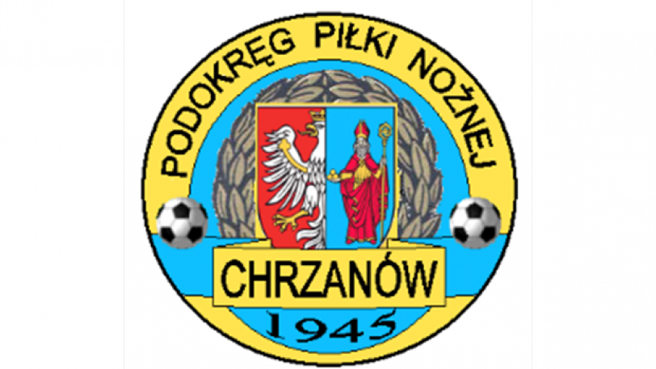
PPN Chrzanów
32-500 Chrzanów
ul. 3 Maja 1 (I piętro),
tel. 32 623 14 25
email: ppnchrzanow@wp.pl
email:kd.ppnchrzanow@wp.pl
www.ppnchrzanow.pl
PKO BP.SA. 52 1020 2384 0000 9702 0062 4874
Chrzanów, 21.11.2019

KOMUNIKAT
KD.PPN.Chr Nr /14/I/19-20
z posiedzenia Komisji Dyscypliny PPN Chrzanów w dniu 21.11.2019 roku

Komisja Dyscypliny w składzie:
- Jacek Kijak Przewodniczący
- Ryszard Witkowski V-ce Przewodniczący
- Jacek Hejmo Sekretarz
postanowiła, co następuje :

Komisja Dyscypliny PPN Chrzanów na zakończenie rundy jesiennej sezonu 2019-2020 ustaliła kolejność klasyfikacji FAIR PLAY. W klasie rozgrywkowej A prowadzi drużyna PROMYK BOLĘCIN, a w klasie rozgrywkowej B drużyna TEMPO PŁAZA.

Komisja Dyscypliny przypomina o konieczności uregulowania zaległości finansowych wobec PPN Chrzanów wynikających z nałożonych kar zgodnie z Regulaminem Rozgrywek.

Sekretarz Przewodniczący
Jacek Hejmo Jacek Kijak

